Duoc UC · Escuela de Informática y Telecomunicaciones
Proyecto APT – Capstone

Documento de Arquitectura de Software (DAS)
Modelo de vistas 4+1 · Común a ambas rutas metodológicas
“Regiserv”
[RS]
Versión [1.0] · Fecha: [03/10/2026]

Tabla de contenido
Datos del documento 4
Histórico de revisiones 4
Información del proyecto 5
Integrantes 5
1. Introducción 6
1.1. Contexto del problema 6
1.2. Propósito 6
1.3. Ámbito 7
1.4. Definiciones, acrónimos y abreviaciones 7
1.5. Resumen ejecutivo 8
2. Flujo de Comunicación (El viaje del dato a través de las flechas) 12
2. Visión del sistema 13
2.1. Descripción general del sistema 13
2.2. Objetivos del sistema 14
2.3. Requerimientos funcionales: 15
2.4. Requerimientos no funcionales: 15
2.5. Supuestos y dependencias 16
3. Estilos y patrones arquitectónicos 16
3.1. Estilo arquitectónico adoptado 16
3.2. Justificación del estilo según el contexto del sistema 17
3.3. Patrones de diseño aplicados 17
4. Modelo 4+1 y vistas arquitectónicas 17
4.1. Vista de escenario 17
4.1.1. Propósito 17
4.1.2. Actores 17
4.1.3. Diagrama general de casos de uso 19
4.1.4. Diagramas de casos de uso específicos 19
4.1.5. Lista de casos de uso 21
4.1.6. Especificación de casos de uso 22
Curso normal 26
2. CU-04: Registrar labor de aseo 26
5. CU-11: Consultar alertas 28
Curso alternativo 28
CU-04: Registrar labor de aseo: 29
CU-06: Registrar observación: 29
CU-08: Consultar registros de aseo: 30
CU-11: Consultar alertas: 30
CU-12: Registrar Auxiliar: 30
4.2. Vista lógica 31
4.2.1. Propósito 31
4.2.2. Diagrama de clases 32
4.2.3. Descripción del diagrama de clases 33
4.2.4. Modelo de datos 34
4.2.5. Descripción del modelo de datos 35
4.3. Vista de implementación / desarrollo 37
4.3.1. Propósito 37
4.3.2. Diagrama de componentes: 37
4.3.3. Descripción del diagrama de componentes 38
4.3.4. Diagrama de paquetes 41
4.3.5. Descripción del diagrama de paquetes 41
4.4. Vista de procesos 43
4.4.1. Propósito 44
4.4.2. Diagrama de actividad 44
4.4.3. Descripción del diagrama de actividad 44
4.4.4. Diagrama de secuencia de la funcionalidad principal 44
4.4.5. Descripción del diagrama de secuencia 44
4.5. Vista física 44
4.5.1. Propósito 45
4.5.2. Diagrama de despliegue 45
4.5.3. Descripción del diagrama de despliegue 45
5. Requisitos de calidad 45
5.1. Propósito 45
5.2. Atributos de calidad 45
5.3. Reglas y criterios de evaluación de calidad 46
6. Principios de diseño aplicados 48
6.1. Propósito 48
6.2. Principios de diseño 48
7. Prototipo 48
7.1. Propósito 48
7.2. Mockups 49
7.3. Justificación de las herramientas de prototipado 49
8. Evaluación de calidad heurística de Nielsen 49
8.1. Propósito 49
8.2. Lista de verificación 49
8.3. Análisis y métricas de resultados 49
9. Control de versiones 49
9.1. Propósito 49
9.2. Esquema de versionamiento utilizado 49
9.3. Justificación de las herramientas de versionamiento 49
10. Conclusiones 50
11. Bibliografía 50
12. Anexos 50
12.1. Carta Gantt 50

Datos del documento

Histórico de revisiones
Versión | Fecha | Descripción del cambio | Autor
1.0 | 06/10/26 | Se comienza la realización del documento. | Todos los integrantes
1.1 | 09/10/26 | Se desarrollan los modelos de casos de uso y el modelo de datos. | Todos los integrantes
1.2 | 12/10/26 | Se realizan retoques finales para el avance número 2. | Todos los integrantes

Información del proyecto
Organización | Duoc UC. Escuela de Informática y Telecomunicaciones
Sección | 004D
Proyecto (nombre) | RegiServ
Fecha de inicio | 06-10-2026
Fecha de término | 12-10-2026
Patrocinador / cliente | Alfonso Alarcon
Docente | Juan Pablo Mellado y Mabel Herrera
Metodología | Ágil (Scrum)]
Repositorio | https://github.com/Josevass96/Capstone_2026_02_RegiServ.git

Integrantes
RUT | Nombre | Correo | Rol en el proyecto
19.334.947-1 | José Vásquez | jo.vasquezp@duocuc.cl | Scrum Master
21.299.941-5 | Elías Antican | el.antican@duocuc.cl | Equipo de Desarrollo
19.598.642-8 | Felipe Sánchez | fel.sanchezr@duocuc.cl | Product Owner

1. Introducción

1.1. Contexto del problema
Actualmente, el control de las labores de aseo presenta dificultades para mantener una trazabilidad clara y oportuna de las tareas realizadas. La supervisión depende principalmente de controles presenciales y del envío de fotografías mediante medios informales, lo que dificulta conocer de manera rápida quién realizó una determinada labor, en qué sector se realizó y en qué momento.
Además, cuando se detectan situaciones como falta de insumos, daños de infraestructura o una limpieza incompleta, la información no siempre llega de forma inmediata al supervisor. Esto puede generar retrasos en la reposición de insumos y en la solución de problemas detectados durante las labores de aseo.
RegiServ surge como una propuesta para digitalizar este proceso mediante una aplicación móvil para el personal operativo y un panel centralizado para la supervisión. La solución permitirá identificar los sectores mediante tecnología NFC, registrar el estado de la limpieza, incorporar observaciones y capturar evidencia fotográfica, manteniendo un registro asociado al trabajador, sector y fecha/hora de la actividad.

1.2. Propósito
El propósito de este Documento de Arquitectura de Software (DAS) es definir la arquitectura propuesta para el sistema RegiServ y establecer cómo se organizará sus principales componentes, módulos, servicios y datos.
El documento busca servir como guía para el desarrollo del sistema, permitiendo que el equipo mantenga una estructura común y que las decisiones arquitectónicas sean coherentes con los requerimientos definidos para el proyecto.
Para esto, se utiliza el modelo de vistas 4+1, considerando la vista de escenarios, vista lógica, vista de implementación, vista de procesos y vista física.

1.3. Ámbito
La arquitectura de RegiServ contempla las principales funcionalidades necesarias para registrar y supervisar las labores de aseo realizadas en las distintas áreas de Duoc UC.
El sistema considera dos componentes principales:
- Aplicación móvil: utilizada por el personal operativo para iniciar sesión, identificar sectores mediante NFC, registrar labores de aseo, seleccionar su estado, ingresar observaciones y capturar fotografías como evidencia.
- Panel web de supervisión: utilizado por los supervisores para consultar los registros, revisar evidencias, aplicar filtros, consultar históricos, gestionar alertas y generar reportes.
Además, se contempla un módulo administrativo para gestionar usuarios, sectores y etiquetas NFC.
La arquitectura también considera almacenamiento local para permitir el funcionamiento sin conexión y un mecanismo de sincronización para enviar los registros pendientes cuando se recupere la conectividad.

1.4. Definiciones, acrónimos y abreviaciones
Acrónimo | Descripción
NFC | Tecnología inalámbrica de corto alcance (menor a 5 cm) que permite leer por aproximación los tags instalados en cada baño o sala.
Tamper-Proof | Tipo de etiqueta física con adhesivo destructible que se rompe si intentan despegarla, evitando que muevan los chips de su lugar.
GPS | Sensor de ubicación satelital del teléfono utilizado para verificar que el registro se realizó dentro de la institución.
API | Conjunto de definiciones y protocolos que permiten la comunicación e intercambio estructurado de datos entre la app móvil y los servicios del backend.
BSSID | Dirección MAC física del punto de acceso (Access Point) Wi-Fi al cual está conectado el teléfono, empleada como mecanismo de validación de red en interiores.
CRUD | Operaciones básicas de persistencia de datos (Crear, Leer, Actualizar y Eliminar) realizadas sobre los registros de aseo, usuarios y sectores.
DART | Lenguaje orientado a objetos utilizado por Flutter para programar todas las vistas, validaciones y flujos del sistema.
Firebase Auth | Servicio en la nube para gestionar de forma segura el inicio de sesión y las credenciales de los usuarios.
Cloud Firestore | Base de datos flexible en la nube que almacena los registros y permite que el supervisor vea las actualizaciones en tiempo real.
Offline-First | Enfoque de diseño que permite a la app guardar los registros en el teléfono cuando no hay señal y subirlos a la nube apenas recupera conexión.
UI / UX | Diseño de pantallas simples y botones rápidos para que el auxiliar complete su registro en menos de un minuto sin complicaciones.
UID | Código identificador de fábrica grabado en cada tag NFC, que la app lee para saber de forma inequívoca en qué recinto está el auxiliar.
Flutter | Marco de desarrollo de código abierto creado por Google, utilizado para construir la interfaz y la lógica de la aplicación móvil con una única base de código.
APT | Proyecto final de la carrera donde se implementa una solución de software para resolver un problema real dentro de una organización.

1.5. Resumen ejecutivo
El presente proyecto, denominado RegiServ, consiste en el diseño e implementación de un sistema móvil e integral de trazabilidad y supervisión para los servicios de aseo y mantenimiento en las dependencias de la institución educativa. Su objetivo central es erradicar el control manual en hojas de papel pegadas detrás de las puertas —un método que provoca pérdida de información, registros no comprobables y demoras en atender incidencias—, sustituyéndolo por un flujo digital rápido, verificable y auditable en tiempo real.
La solución se estructura bajo una arquitectura cliente-servidor moderna desacoplada en dos frentes:

- Módulo Operativo Móvil (Cliente): Desarrollado con el framework Flutter y el lenguaje Dart, permitiendo una interfaz ágil de pocos toques optimizada para el personal auxiliar en terreno. Este módulo interactúa directamente con el hardware del teléfono para exigir la lectura por proximidad de etiquetas NFC pasivas (NTAG tamper-proof) instaladas físicamente en cada recinto, la captura obligatoria de evidencia fotográfica en vivo mediante la cámara nativa (con bloqueo de galería) y el registro automático de coordenadas de apoyo.

- Servicios de Backend y Persistencia (Nube): Sustentado en el ecosistema Firebase, utilizando Firebase Authentication para la gestión segura de accesos por roles, Cloud Firestore como base de datos NoSQL reactiva para la sincronización de datos y Firebase Storage para el resguardo de la evidencia fotográfica. Esto alimenta un panel de supervisión en tiempo real con semáforos de cumplimiento y alertas operativas inmediatas ante falta de insumos o averías críticas.

Entre las decisiones arquitectónicas más determinantes destaca la adopción del paradigma Offline-First. Considerando que los recintos institucionales cuentan con múltiples pisos, subterráneos y baños cerrados donde la cobertura Wi-Fi y de datos móviles es intermitente, la aplicación almacena prioritariamente cada registro de forma local en la memoria del dispositivo. Un gestor en segundo plano monitorea la conectividad de red y realiza la sincronización por lotes hacia la nube de manera transparente y automática apenas se recupera la señal, garantizando la continuidad operativa y la integridad de los datos bajo cualquier circunstancia en terreno.
1.6. Arquitectura del sistema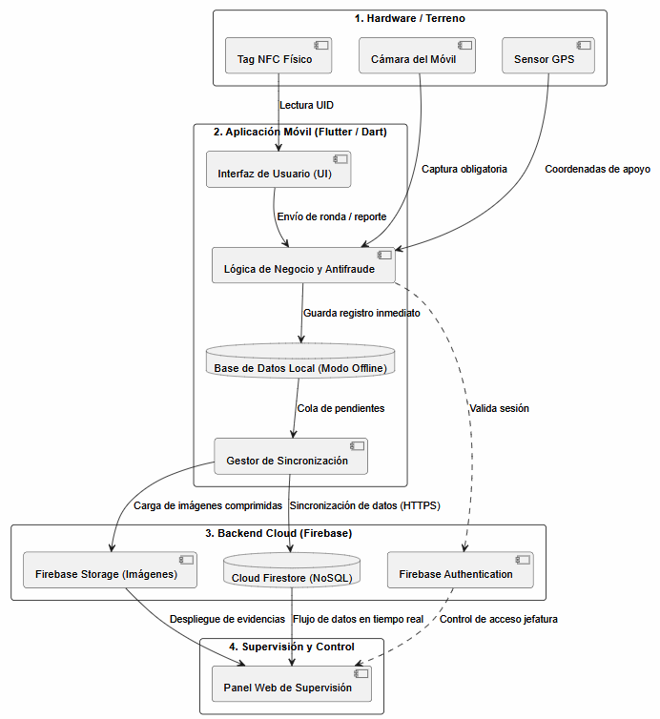

Capa 1: Hardware / Terreno (Entorno Físico):

Representa los sensores del teléfono que capturan los datos de origen:
- Tag NFC Físico: Es la etiqueta pegada en el baño o sala (NTAG tamper-proof). Al acercar el teléfono, emite su código único de fábrica (UID).

- Cámara del Móvil: Sensor óptico del dispositivo para registrar la evidencia visual en el lugar

- Sensor GPS: Módulo satelital del teléfono que provee coordenadas geográficas como respaldo de ubicación.

Capa 2: Aplicación Móvil (Flutter / Dart):

Es el software instalado en el teléfono del auxiliar, organizado internamente en cuatro componentes:
- Interfaz de Usuario (UI): Las pantallas donde el trabajador interactúa (pantalla de escaneo, lista de chequeo y formulario de fallas).

- Lógica de Negocio y Antifraude: Lo que valida tres reglas críticas antes de permitir un registro:

- Que se haya leído un tag NFC válido.
- Que la fotografía provenga exclusivamente de la cámara en vivo (bloqueando la galería).
- Que las coordenadas del GPS coincidan con el perímetro del recinto.

- Base de Datos Local (Modo Offline): Base de datos interna del teléfono. Responde al patrón Offline-First: cada vez que el auxiliar termina un registro, se guarda inmediatamente en la memoria del teléfono, asegurando que nunca se pierda un dato aunque esté en un subterráneo o baño sin señal.

- Gestor de Sincronización (Sync Manager): Un servicio en segundo plano que vigila la conectividad. Apenas detecta señal de internet (Wi-Fi o 4G), toma los “pendientes” de la base de datos local y la despacha al servidor.

Capa 3: Backend Cloud (Firebase)
Los servicios centrales en la nube que reciben, almacenan y distribuyen la información:
- Firebase Authentication: Valida que el usuario tenga un correo institucional autorizado y mantiene la sesión activa sin pedir contraseña en cada ronda.

- Cloud Firestore (NoSQL): La base de datos central en la nube. Almacena las rondas, los checklist, los horarios y las alertas. Funciona en tiempo real (reactiva).

- Firebase Storage: Repositorio en la nube diseñado para almacenar archivos pesados, en este caso las fotos de evidencia comprimidas.

Capa 4: Supervisión y Control

- Panel Web de Supervisión: La pantalla que utiliza el supervisor o jefatura (Don Alfonso). Se conecta directamente a Firebase para mostrar en vivo qué baños están limpios, alertar emergencias en color rojo y desplegar fotos para auditorías.

2. Flujo de Comunicación (El viaje del dato a través de las flechas)
Para explicar el diagrama en orden cronológico, sigue este recorrido numérico:
- Lectura UID: El auxiliar acerca el teléfono al Tag NFC Físico, y el tag envía su código a la Interfaz de Usuario (UI) para identificar la sala.

- Envío de ronda / reporte: El auxiliar completa el checklist y pulsa guardar en la UI, enviando los datos a la Lógica de Negocio.

- Validación Antifraude: La lógica de negocio exige la captura obligatoria desde la cámara y recibe las coordenadas de apoyo del sensor GPS. También consulta de forma transparente a Firebase Authentication para validar la sesión del usuario.

- Guarda registro inmediato: La lógica empaqueta todo y lo almacena directamente en la Base de Datos Local del teléfono (Offline-First).

- Cola de pendientes: El Gestor de Sincronización revisa continuamente la base de datos local.

- Sincronización a la Nube: Apenas hay conexión a internet, el gestor divide el paquete:

- Envía los datos estructurados (hora, sector, checklist) a Cloud Firestore vía HTTPS.
- Sube las imágenes comprimidas a Firebase Storage.

- Consumo en Supervisión: El Panel Web de Supervisión recibe el flujo de datos en tiempo real desde Firestore y las fotos desde Storage, permitiendo al supervisor monitorear todo sin moverse de su oficina.

2. Visión del sistema

2.1. Descripción general del sistema
RegiServ permitirá digitalizar el proceso de registro y supervisión de las labores de aseo realizadas por el personal operativo.
El proceso comienza cuando el trabajador inicia sesión en la aplicación móvil. Luego, al llegar a un sector, utiliza la tecnología NFC para identificar el lugar donde realizará la labor. Una vez identificado el sector, puede registrar el estado de la limpieza, agregar una observación cuando corresponda y capturar una fotografía como evidencia.
Cada registro queda asociado al usuario que realizó la actividad, al sector identificado y a la fecha y hora correspondiente. En caso de no existir conexión a Internet, el registro se almacenará localmente y quedará pendiente de sincronización.
El supervisor podrá acceder desde un panel web a la información registrada, consultar el estado de los sectores, filtrar registros, revisar fotografías y observaciones, consultar históricos, gestionar alertas y generar reportes.

2.2. Objetivos del sistema

Objetivo General
Desarrollar e implementar un sistema de información y trazabilidad basado en una aplicación móvil y un panel de gestión centralizado para el control y supervisión de las labores de aseo en la institución educativa, mejorando la fiscalización de las tareas, la reposición de insumos y la asignación clara de responsabilidades operativas.

Objetivos Específicos

- Digitalizar y validar la presencia física en terreno:
Implementar la lectura de etiquetas NFC de proximidad (tamper-proof) en cada recinto institucional para condicionar el inicio y cierre de cada registro, garantizando la presencia real del personal auxiliar y eliminando el uso de planillas físicas en papel.

- Incrementar la productividad operativa:
Diseñar una interfaz móvil ágil basada en listas de chequeo rápido que permita al auxiliar registrar su labor en menos de un minuto, proyectando un incremento del 20% en la productividad del personal en terreno

- Garantizar la evidencia y reducir reclamos:
Integrar un módulo de captura fotográfica obligatoria en tiempo real directamente desde la cámara del dispositivo (con bloqueo estricto del acceso a la galería), respaldando visualmente el estado higiénico final y proyectando una reducción del 60% en los reclamos de la comunidad por áreas descuidadas.

- Optimizar la gestión y reposición de insumos:
Habilitar un canal digital de reporte temprano para faltantes de consumibles (papel, jabón) y averías en la infraestructura (fugas de agua, baños obstruidos), logrando disminuir en un 70% el tiempo de reposición y atención de fallas críticas.

- Asegurar la continuidad operativa sin conexión (Offline-First):
Construir una arquitectura de persistencia local en el dispositivo que permita registrar labores, marcas temporales y evidencias fotográficas en zonas sin cobertura de red (subterráneos o baños cerrados), sincronizando los datos por lotes hacia la nube de manera automática al recuperar conectividad Wi-Fi o móvil.

- Centralizar la supervisión y la trazabilidad en tiempo real:
Proveer un panel de control web con visualización reactiva de registros, semáforos de cumplimiento por edificio, alertas prioritarias para emergencias y reportes históricos auditables para apoyar la toma de decisiones del área de servicios generales.

2.3. Requerimientos funcionales:
[Resumen o referencia al ERS / Product Backlog.]

2.4. Requerimientos no funcionales:

atributo | Requerimiento no funcional | Criterio
Seguridad | El acceso debe realizarse mediante credenciales y las funciones deben depender del rol del usuario. | Un usuario sin permisos no debe poder acceder a funciones administrativas.
Rendimiento | Las operaciones habituales deben responder de manera oportuna. | Tiempo objetivo menor a 3 segundos para consultas habituales bajo condiciones normales.
Disponibilidad | El registro de aseo debe poder realizarse incluso ante problemas de conectividad. | Un registro realizado sin conexión debe quedar almacenado y poder sincronizarse posteriormente.
Integridad | Los registros deben mantener su información asociada correctamente. | La sincronización no debe generar registros duplicados ni perder información.
Usabilidad | El proceso de registro debe ser simple para el personal operativo. | El registro debe poder completarse sin asistencia en las pruebas con usuarios.
Escalabilidad | El sistema debe permitir aumentar la cantidad de usuarios, sectores y registros. | Se deben poder agregar nuevos sectores y usuarios sin modificar el flujo principal.
Portabilidad | Los componentes que correspondan deben poder desplegarse mediante Docker. | El sistema debe poder levantarse en el ambiente definido utilizando los contenedores documentados.

2.5. Supuestos y dependencias

- Los dispositivos utilizados por el personal operativo deben contar con compatibilidad con NFC.
- Las etiquetas NFC deben estar instaladas y correctamente asociadas a los sectores correspondientes.
- Los usuarios deben contar con credenciales individuales para acceder al sistema.
- El sistema dependerá de una conexión a Internet para sincronizar información cuando los registros hayan sido realizados sin conexión.
- La aplicación móvil debe contar con acceso a la cámara para capturar las fotografías requeridas.
- Se contempla Firebase/Firestore como tecnología para almacenamiento y sincronización, de acuerdo con los antecedentes actuales del proyecto.
- Se contempla un servicio de notificaciones para informar al supervisor cuando corresponda.
- La solución dependerá de la correcta configuración de los sectores y etiquetas NFC por parte del administrador.
- Los formatos definitivos de los reportes deben ser confirmados con el cliente.

3. Estilos y patrones arquitectónicos

3.1. Estilo arquitectónico adoptado
Para RegiServ se propone una arquitectura cliente-servidor organizada por capas, donde la aplicación móvil y el panel web actúan como clientes y se comunican con los servicios centrales del sistema.
La solución se divide conceptualmente en tres capas principales:
- Capa de presentación: corresponde a la aplicación móvil y al panel web, donde los usuarios interactúan con el sistema.
- Capa de lógica de negocio: contiene las reglas relacionadas con los registros de aseo, usuarios, sectores, observaciones, alertas y reportes.
- Capa de datos: se encarga del almacenamiento y recuperación de la información.
Además, la aplicación móvil considera un enfoque offline-first, permitiendo almacenar temporalmente los registros en el dispositivo cuando no exista conexión y sincronizarlos posteriormente.

3.2. Justificación del estilo según el contexto del sistema
La arquitectura cliente-servidor se adapta al proyecto porque existen dos tipos de usuarios con necesidades diferentes. El personal operativo necesita una aplicación móvil rápida para registrar las labores durante su jornada, mientras que el supervisor necesita una interfaz web que permita revisar una mayor cantidad de información mediante un dashboard, filtros e históricos.
La separación por capas permite mantener independientes las interfaces, la lógica del sistema y el almacenamiento de datos. Esto facilita realizar cambios en una parte del sistema sin afectar directamente a las demás.
El enfoque offline-first es especialmente importante debido a que las labores se realizan dentro de edificios y pueden existir sectores donde la conexión sea limitada. De esta forma, la falta de Internet no debería impedir que el trabajador registre una labor.

3.3. Patrones de diseño aplicados
[Ej. MVC, repositorio, fachada, observador. Indique dónde se aplica cada uno.]

4. Modelo 4+1 y vistas arquitectónicas

4.1. Vista de escenario

4.1.1. Propósito
El propósito de la vista de escenarios es representar las funcionalidades clave de RegiServ a través de las interacciones entre los usuarios (actores del negocio) y los componentes del sistema. Esta vista permite validar y guiar las decisiones arquitectónicas del proyecto, asegurando que los requerimientos funcionales como la lectura de etiquetas NFC, el registro in-situ con evidencia visual, el soporte para operación fuera de línea (offline-first) y la supervisión reactiva en tiempo real y se cumplan de manera consistente y trazable.

4.1.2. Actores

Actores Primarios (Usuarios):

- Auxiliar de aseo (Personal Operativo):
Usuario de la aplicación móvil. Es el encargado de ejecutar las labores de limpieza e higienización en las dependencias. Interactúa con el sistema iniciando sesión, aproximando el dispositivo móvil a las etiquetas NFC instaladas para identificar el recinto, completando el formulario de estado/observaciones y capturando la fotografía obligatoria de evidencia.

- Supervisor (Jefatura / Control de Servicios):
Usuario del panel web de administración y monitoreo. Es responsable de fiscalizar el cumplimiento de las tareas de aseo en los diferentes edificios y pisos. Interactúa con el sistema consultando los registros en tiempo real, revisando evidencias fotográficas, auditando el historial de visitas, gestionando alertas operativas e incidencias de insumos, y administrando el catálogo de auxiliares y sectores vinculados.

Actores Secundarios (Sistemas y Servicios Externos):

- Firebase Authentication:
Servicio en la nube responsable de gestionar la seguridad de las credenciales de los usuarios, validar los inicios de sesión institucionales y proveer los tokens de acceso requeridos tanto por la aplicación móvil como por el panel web.

- Firebase Cloud Messaging:
Servicio encargado de la distribución y entrega de notificaciones automáticas y alertas operativas en tiempo real (por ejemplo, reporte de insumos agotados o averías críticas de infraestructura) hacia las interfaces de supervisión.

4.1.3. Diagrama general de casos de uso

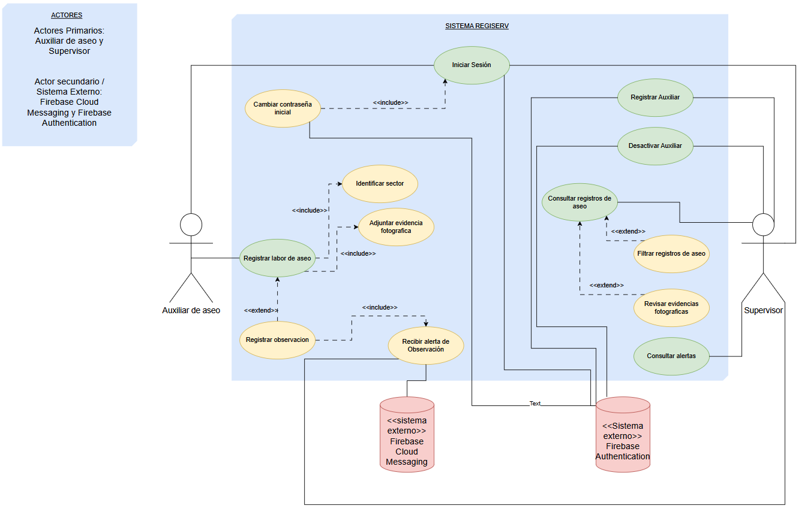

4.1.4. Diagramas de casos de uso específicos

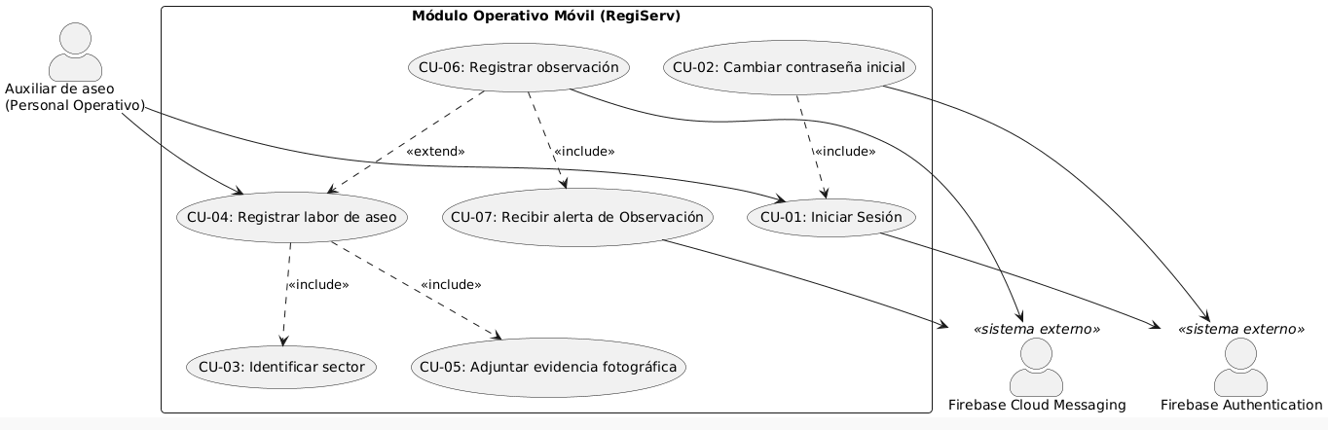

- Módulo Operativo Móvil (Terreno): Utilizado por el auxiliar de aseo, enfocado en la autenticación, lectura de sectores, registro in-situ, evidencias y alertas hacia mensajería

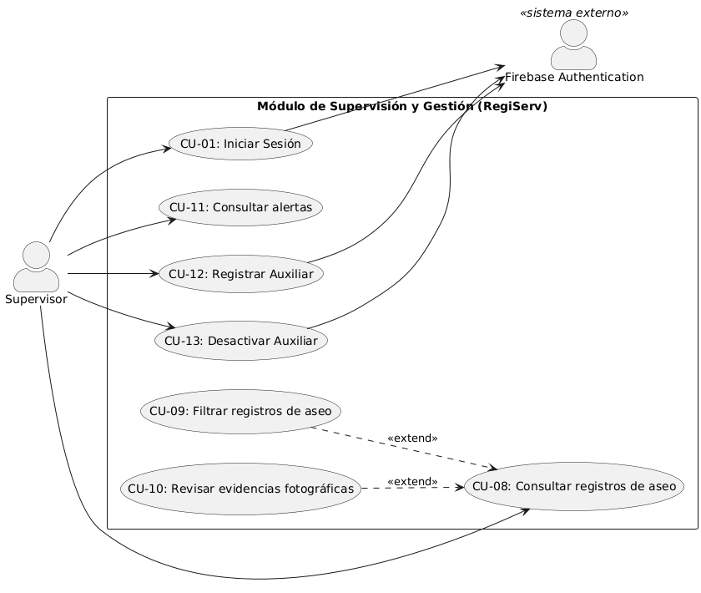

- Módulo de Supervisión y Gestión (Web): Utilizado por el Supervisor, enfocado en la consulta de registros, filtros, auditoría visual de fotos, gestión de alertas y administración de auxiliares.

4.1.5. Lista de casos de uso
Código | Nombre | Actores
CU_01 | Iniciar Sesión | Auxiliar de aseo, Supervisor, Firebase Authentication
CU_02 | Cambiar contraseña inicial | Auxiliar de aseo, Firebase Authentication
CU_03 | Identificar Sector | Auxiliar de aseo
CU_04 | Registrar labor de aseo | Auxiliar de aseo
CU_05 | Adjuntar evidencia fotográfica | Auxiliar de aseo
CU_06 | Registrar Observación | Auxiliar de aseo, Firebase Cloud Messaging
CU_07 | Recibir alerta de observación | Supervisor, Firebase Cloud Messaging
CU_08 | Consultar registro de aseo | Supervisor
CU_09 | Filtrar registro de aseo | Supervisor
CU_10 | Revisar evidencias fotográficas | Supervisor
CU_11 | Consultar alertas | Supervisor
CU_12 | Registrar Auxiliar | Supervisor, Firebase Authentication
CU_13 | Desactivar auxiliar | Supervisor, Firebase Authentication

4.1.6. Especificación de casos de uso
Caso de uso | Registrar labor de aseo
Identificador | CU_04
Actores | Auxiliar de aseo
Tipo | Primario
Referencias | CU-03 (Identificar sector), CU-05 (Adjuntar evidencia fotográfica), CU-06 (Registrar observación), HU-04, HU-05
Precondición | El auxiliar debe haber iniciado sesión en la app y encontrarse físicamente frente a la etiqueta NFC del recinto.
Postcondición | El registro de aseo queda almacenado localmente en el dispositivo con marca temporal y en cola para sincronización con Firebase.
Descripción | Permite al personal operativo registrar el cumplimiento de la limpieza de un sector específico, validando su presencia física mediante NFC e incorporando la fotografía obligatoria de evidencia.
Resumen | El auxiliar aproxima el teléfono a la etiqueta NFC del baño/sala, selecciona el estado de cumplimiento, captura la fotografía in-situ con la cámara y confirma el guardado.

Caso de uso | Consultar registros de aseo
Identificador | CU-08
Actores | Supervisor
Tipo | Primario
Referencias | CU-09 (Filtrar registros de aseo), CU-10 (Revisar evidencias fotográficas), HU-07
Precondición | El supervisor debe haber iniciado sesión con credenciales válidas en el panel web.
Postcondición | Se visualiza en pantalla el listado actualizado de labores de aseo realizadas con su detalle de responsable, recinto y horario.
Descripción | Permite al supervisor monitorear en tiempo real el cumplimiento de las tareas de aseo en los distintos edificios, fiscalizando turnos y calidad de servicio.
Resumen | El supervisor accede al dashboard web para revisar la lista cronológica de limpiezas ejecutadas y comprobar el avance del plan de trabajo diario.

Caso de uso | Iniciar Sesión
Identificador | CU-01
Actores | Auxiliar de aseo, Supervisor (Primarios), Firebase Authentication (Secundario)
Tipo | Primario
Referencias | CU-02 (Cambiar contraseña inicial), HU-01
Precondición | El usuario debe estar registrado en el sistema con correo institucional autorizado.
Postcondición | Se crea una sesión autenticada con token de seguridad y se redirige a la interfaz correspondiente al rol.
Descripción | Permite la autenticación de usuarios para controlar el acceso a las funciones operativas y administrativas según perfil.
Resumen | El usuario introduce su correo y contraseña; el sistema valida los datos con Firebase Auth y abre la pantalla principal guardando la sesión de forma persistente.

Caso de uso | Registrar observación
Identificador | CU-06
Actores | Auxiliar de aseo (Primario), Firebase Cloud Messaging (Secundario)
Tipo | Secundario / Opcional (Extensión)
Referencias | CU-04 (Registrar labor de aseo), CU-07 (Recibir alerta de Observación), HU-06
Precondición | El auxiliar debe estar ejecutando el caso de uso CU-04 y seleccionar la opción "Con Observaciones".
Postcondición | La observación queda asociada al registro de aseo y se emite una alerta prioritaria en la base de datos.
Descripción | Permite notificar novedades detectadas en terreno, tales como insumos agotados (papel, jabón) o averías en la infraestructura (fugas, artefactos dañados).
Resumen | El auxiliar especifica el tipo de falla o faltante de insumo para que el equipo de supervisión reciba el aviso de inmediato.

Caso de uso | Consultar alertas
Identificador | CU-11
Actores | Supervisor (Primario)
Tipo | Primario
Referencias | CU-06 (Registrar observación), CU-07 (Recibir alerta de Observación), HU-08
Precondición | El supervisor debe haber iniciado sesión en el panel web de gestión.
Postcondición | El supervisor visualiza la bandeja de incidencias pendientes y puede marcar su estado de atención.
Descripción | Permite a la jefatura revisar y priorizar las novedades críticas reportadas desde terreno para coordinar reposiciones o mantenimiento.
Resumen | El supervisor accede a la vista de alertas, inspecciona las fallas activas y gestiona su derivación oportuna.

Caso de uso | Registrar Auxiliar
Identificador | CU-12
Actores | Supervisor (Primario), Firebase Authentication (Secundario)
Tipo | Primario
Referencias | CU-01 (Iniciar Sesión), CU-13 (Desactivar Auxiliar)
Precondición | El supervisor debe contar con privilegios administrativos en el sistema.
Postcondición | Se crea una nueva cuenta de usuario en Firebase Authentication y en la colección de usuarios de la base de datos.
Descripción | Permite dar de alta a nuevos trabajadores operativos en el sistema para que puedan iniciar sesión en la aplicación móvil.
Resumen | El supervisor introduce los datos del auxiliar (nombre, RUT, correo institucional); el sistema genera las credenciales provisorias.

Curso normal
1. CU-01: Iniciar Sesión

N° | Ejecutor | Paso o actividad
1 | Usuario (Auxiliar o Supervisor) | Abre la aplicación (móvil o web) e ingresa su correo institucional y contraseña.
2 | Sistema (Frontend) | Valida el formato del correo y envía la solicitud de autenticación a Firebase Authentication
3 | Sistema (Firebase Auth) | Verifica las credenciales, valida la vigencia de la cuenta y emite un token de sesión seguro con el rol correspondiente.
4 | Sistema (Frontend) | Almacena localmente el token de sesión de forma persistente y redirige al usuario a la vista principal según su perfil.

2. CU-04: Registrar labor de aseo

N° | Ejecutor | Paso o actividad
1 | Auxiliar de aseo | Selecciona la opción de iniciar registro de aseo en la aplicación móvil.
2 | Sistema (App Móvil) | Activa la interfaz de lectura y solicita aproximar el dispositivo a la etiqueta NFC del recinto
3 | Auxiliar de aseo | Acerca el dispositivo móvil al tag NFC físico instalado en el acceso del baño o sala
4 | Sistema (App Móvil) | Lee el UID del tag, valida su autenticidad y muestra en pantalla la ubicación física resuelta (Edificio, Piso, Recinto).
5 | Auxiliar de aseo | Completa la lista de chequeo rápido marcando las tareas ejecutadas y el estado conforme del aseo.
6 | Sistema (App Móvil) | Despliega automáticamente el disparador nativo de la cámara fotográfica bloqueando el acceso a la galería del teléfono.
7 | Auxiliar de aseo | Captura la fotografía de evidencia del recinto higienizado.
8 | Sistema (App Móvil) | Inyecta la marca temporal inmutable, almacena el registro completo en la base de datos local (Offline-First) y lo encola para sincronización.

3. CU-06: Registrar observación

N° | Ejecutor | Paso o actividad
1 | Auxiliar de aseo | Marca la opción "Con Observaciones" dentro del flujo de registro de la labor de aseo.
2 | Sistema (App Móvil) | Despliega el catálogo rápido de incidencias categorizadas por tipo (Insumos faltantes o Daños de infraestructura).
3 | Auxiliar de aseo | Selecciona la anomalía detectada (ej. papel agotado, dispensador roto, fuga de agua) e ingresa un comentario explicativo
4 | Sistema (App Móvil) | Clasifica la prioridad de la incidencia y asocia la novedad al registro actual del recinto.
5 | Sistema (Backend / Cloud) | Registra el incidente y despacha una notificación de alerta mediante Firebase Cloud Messaging hacia los supervisores

4. CU-08: Consultar registros de aseo

N° | Ejecutor | Paso o actividad
1 | Supervisor | Accede a la sección de monitoreo de registros en el panel web de supervisión.
2 | Sistema (Panel Web) | Ejecuta una consulta reactiva a Cloud Firestore para obtener los registros del turno y fecha actual.
3 | Sistema (Panel Web) | Renderiza el listado ordenado cronológicamente mostrando auxiliar a cargo, recinto, hora de ejecución y estado del aseo
4 | Supervisor | Selecciona una tarjeta de registro específico para auditar su contenido.
5 | Sistema (Panel Web) | Despliega la vista detallada con el desglose del checklist, notas operativas y la miniatura de la evidencia fotográfica.

5. CU-11: Consultar alertas

N° | Ejecutor | Paso o actividad
1 | Supervisor | Ingresa al módulo de gestión de alertas e incidencias en el panel web.
2 | Sistema (Panel Web) | Consulta la colección de alertas activas en Firestore y las ordena visualmente según su severidad (Alta, Media, Baja)
3 | Supervisor | Hace clic sobre una alerta crítica destacada para revisar su origen y descripción
4 | Sistema (Panel Web) | Presenta la ficha de la alerta indicando recinto exacto, auxiliar que reportó, hora de emisión y descripción del daño o insumo faltante
5 | Supervisor | Cambia el estado de la alerta a "En Gestión" o "Atendida" tras coordinar el trabajo de mantenimiento o reposición
6 | Sistema (Backend) | Actualiza el estado de resolución en la base de datos central y retira la alerta de la bandeja de pendientes críticos.
6. CU-12: Registrar Auxiliar

N° | Ejecutor | Paso o actividad
1 | Supervisor | Accede al submódulo de administración de personal y presiona el botón "Registrar Auxiliar".
2 | Sistema (Panel Web) | Muestra el formulario de registro solicitando nombre completo, RUT y correo institucional.
3 | Supervisor | Ingresa los datos personales del colaborador y confirma el envío.
4 | Sistema (Backend) | Envía los datos a Firebase Authentication para crear la cuenta con una credencial inicial temporal.
5 | Sistema (Firebase Auth) | Genera el usuario en el directorio de identidades y retorna el identificador único (UID).
6 | Sistema (Panel Web) | Guarda el documento con el perfil y rol del auxiliar en Cloud Firestore y muestra un mensaje de confirmación de registro exitoso.

Curso alternativo

CU-01: Iniciar Sesión:

N° paso | Descripción de acciones alternas
2a | Formato de credenciales inválido: El sistema detecta que el correo no corresponde al dominio institucional o que los campos están vacíos; no envía la petición a Firebase Auth y resalta los campos con un mensaje de error en pantalla
3a | Credenciales erróneas o usuario inactivo: Firebase Authentication rechaza la autenticación; el sistema incrementa el contador de intentos fallidos, despliega la advertencia "Correo o contraseña incorrectos" y permite volver a intentar sin cerrar la aplicación.
4a | Primer inicio de sesión (Clave provisoria): El sistema identifica que el usuario aún posee la contraseña temporal asignada al crearse la cuenta; redirige forzosamente a la pantalla de cambio de clave (CU-02) antes de conceder acceso a las funciones operativas.

CU-04: Registrar labor de aseo:

N° paso | Descripción de acciones alternas
4a | Tag NFC no registrado o dañado: El identificador UID leído no existe en la base de datos o la lectura es ilegible; el sistema muestra una alerta de error ("Etiqueta no válida"), bloquea el acceso a la lista de tareas y no permite iniciar el registro de aseo.
5a | Detección de rayados o fallas en el checklist: El auxiliar marca anomalías en la lista de chequeo; el sistema bloquea el botón de finalización e invoca condicionalmente el flujo de observación (CU-06), exigiendo evidencia gráfica puntual del problema.
6a | Permisos de cámara denegados: El sistema detecta que la aplicación no cuenta con permisos para operar la cámara; muestra un diálogo explicativo y bloquea el avance hasta que el usuario conceda los accesos requeridos en los ajustes del dispositivo.
8a | Falta de cobertura de red (Modo Offline-First): El dispositivo no cuenta con conexión a internet; el sistema almacena el registro completo en la base de datos local embebida (SQLite/Hive), muestra un aviso de "Guardado local exitoso" y programa el paquete en cola para sincronización automática diferida

CU-06: Registrar observación:
N° paso | Descripción de acciones alternas
3a | Incidencia clasificada como crítica (Avería grave o falta total de insumos): Al seleccionar un tipo de falla catalogado como de alta severidad, el sistema obliga al auxiliar a tomar una fotografía de la avería in-situ antes de habilitar el botón de confirmación.
5a | Falla temporal en el servicio de notificaciones (FCM): Si el servicio de Firebase Cloud Messaging no se encuentra disponible o el dispositivo opera sin conexión, el sistema almacena la alerta de forma local y garantiza su despacho prioritario una vez restablecido el enlace a internet.

CU-08: Consultar registros de aseo:

N° paso | Descripción de acciones alternas
2a | Ausencia de registros para los criterios solicitados: La consulta no retorna datos para el rango o recinto consultado; el sistema despliega un mensaje informativo indicando "No se encontraron registros de aseo para este sector en la fecha indicada".
3a | Aplicación de filtros específicos: El supervisor decide delimitar los resultados por edificio, piso, fecha o trabajador; ejecuta la extensión CU-09, actualizando la tabla con los parámetros seleccionados.
5a | Inspección de fotografía en alta resolución: El supervisor selecciona la miniatura de la evidencia para auditar los detalles de limpieza; ejecuta la extensión CU-10 abriendo un visor modal conectado a Firebase Storage.

CU-11: Consultar alertas:

N° paso | Descripción de acciones alternas
2a | Bandeja sin alertas pendientes: Cloud Firestore no encuentra anomalías activas; el sistema despliega un indicador visual en verde señalando que no existen incidencias operacionales pendientes de resolución.
5a | Reasignación o rechazo de alerta: Si la incidencia corresponde a otra área o fue reportada por error, el supervisor selecciona la opción "Desestimar" o "Derivar a Mantenimiento Externo", agregando un motivo que queda auditado en el historial de la alerta

CU-12: Registrar Auxiliar:
N° paso | Descripción de acciones alternas
3a | Formato de datos erróneo: El sistema detecta que el RUT no pasa la validación de dígito verificador o el correo no tiene la estructura institucional; detiene la operación y resalta el campo afectado.
4a | Cuenta de correo previamente registrada: Firebase Authentication retorna el error email-already-in-use; el sistema cancela el proceso y emite una advertencia indicando que el trabajador ya se encuentra registrado
5a | Falla de conexión con el proveedor de autenticación: Si ocurre una interrupción de red hacia Firebase, el sistema cancela el intento de persistencia en base de datos y solicita al supervisor reintentar la operación unos momentos después

4.2. Vista lógica

4.2.1. Propósito
El propósito principal del diagrama de clases en el proyecto RegiServ es modelar la estructura estática del software desde una perspectiva orientada a objetos (POO), sirviendo como un plano técnico para el desarrollo del código en la aplicación móvil con Flutter.
Específicamente, en el contexto de tu arquitectura y de los estándares académicos de Duoc UC, cumple con los siguientes propósitos clave:
- Definir la Lógica de Software y Comportamientos: A diferencia del modelo de datos relacional (que solo muestra tablas y columnas de base de datos), el diagrama de clases detalla las operaciones y métodos (como verificarRol(), leerTagNfc(), guardarEnSqlite()) que ejecutan las reglas del negocio en tiempo de ejecución.
- Establecer la Estructura de Clases y Atributos: Permite visualizar qué clases componen el sistema (controladores, gestores de hardware, entidades locales), qué atributos manejan y cómo colaboran entre sí.
- Desacoplar la Persistencia de la Lógica: Deja en claro la separación entre el código de la aplicación y la estructura de almacenamiento, guiando a los desarrolladores sobre cómo interactúan los objetos de negocio con componentes externos (como la cámara, el sensor NFC o el motor de sincronización local).
- Servir de Guía para la Implementación: Actúa como la referencia técnica directa para programar los modelos, servicios y controladores de la aplicación móvil de manera estructurada y limpia.

4.2.2. Diagrama de clases
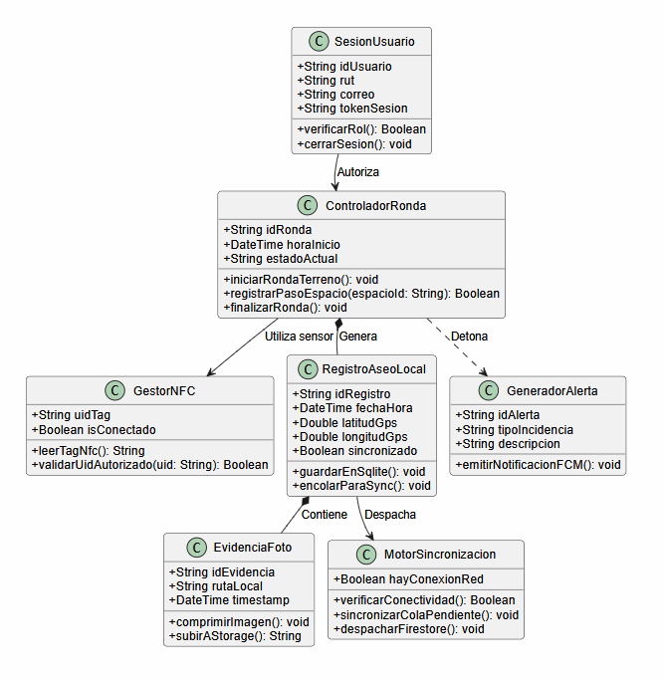

4.2.3. Descripción del diagrama de clases
El diagrama de clases de diseño orientado a objetos modela las entidades lógicas, los controladores de software y los servicios del cliente móvil en Flutter (RegiServ). A diferencia del modelo físico de base de datos, este diagrama representa la arquitectura de código y las operaciones (métodos) que ejecutan las reglas de negocio en tiempo de ejecución:

1. Módulo de Autenticación y Control
- SesionUsuario: Clase encargada de administrar el estado de la sesión activa del operador en terreno, almacenando identificadores clave y proporcionando métodos para verificar los privilegios institucionales (verificarRol()) o finalizar la sesión (cerrarSesion()).

2. Módulo de Hardware y Sensores
- GestorNFC: Componente de abstracción de hardware que interactúa con el lector NFC del dispositivo móvil. Contiene la lógica para capturar el identificador único del tag físico (leerTagNfc()) y validar si se encuentra autorizado en el sistema.

3. Módulo de Lógica Operativa
- ControladorRonda: Núcleo coordinador de la lógica de negocio en la aplicación. Orquesta el flujo de trabajo del auxiliar permitiendo iniciar la ronda de aseo, registrar de forma secuencial cada recinto visitado (registrarPasoEspacio()) y cerrar la jornada operativa.
- RegistroAseoLocal: Entidad transaccional que encapsula los datos capturados en terreno (marcas temporales y geolocalización GPS), implementando métodos para su persistencia inmediata en el dispositivo (guardarEnSqlite()) o su posterior encolamiento.
- EvidenciaFoto: Clase responsable de gestionar la captura fotográfica institucional, integrando métodos para comprimir la imagen antes de su almacenamiento y gestionar su subida al servidor.

4. Módulo de Sincronización y Alertas
- MotorSincronizacion: Clase reactiva que evalúa de forma continua la conectividad de red del dispositivo. Se encarga de verificar el estado de conexión (verificarConectividad()) y despachar automáticamente la cola de registros pendientes hacia la nube cuando existe señal.
- GeneradorAlerta: Clase utilitaria encargada de instanciar incidencias críticas detectadas durante la inspección y disparar de forma asíncrona las notificaciones push hacia el panel de supervisión mediante mensajería en la nube.

4.2.4. Modelo de datos
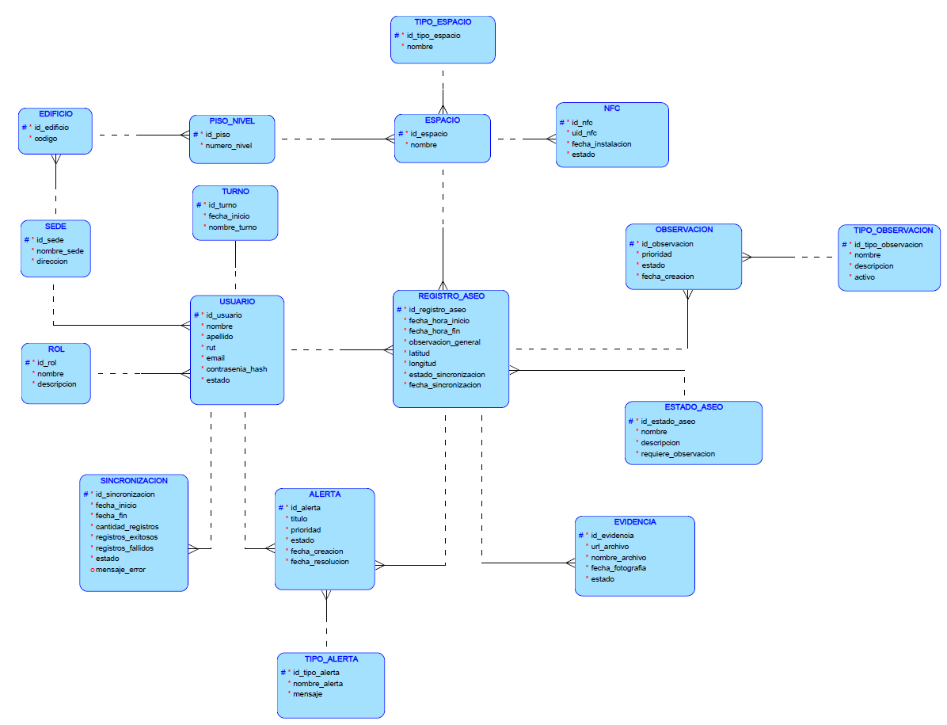

4.2.5. Descripción del modelo de datos
El modelo de datos relacional de RegiServ está estructurado para soportar la gestión operativa de aseo y mantenimiento en terreno, garantizando integridad referencial, control de accesos basada en roles y soporte para sincronización fuera de línea (offline-first). A continuación se detallan los módulos y entidades principales que componen la base de datos:

1. Módulo de Ubicación e Infraestructura Física
- SEDE y EDIFICIO: Permiten organizar jerárquicamente las instalaciones físicas de la institución. Una sede agrupa múltiples edificios, identificados por su dirección y código institucional.
- PISO_NIVEL: Subdivide cada edificio en niveles o plantas específicas.
- ESPACIO y TIPO_ESPACIO: Representan los recintos individuales a limpiar (salas, oficinas, baños, pasillos). Cada espacio se clasifica mediante TIPO_ESPACIO y está geográficamente vinculado a un piso y un edificio.
- NFC: Almacena los identificadores físicos únicos (UID) de los tags instalados en cada recinto, permitiendo validar la presencia in situ del auxiliar de aseo mediante proximidad.

2. Módulo de Usuarios y Gestión de Turnos
- ROL: Define los perfiles de acceso autorizados dentro del sistema (por ejemplo, Auxiliar en Terreno, Supervisor, Administrador).
- USUARIO: Almacena la información institucional del personal (nombre, apellido, RUT, correo y credenciales cifradas con contrasena_hash), estando asociado de forma obligatoria a un rol, un edificio y una sede.
- TURNO: Gestiona los bloques horarios o asignaciones temporales de trabajo para el personal en terreno.

3. Módulo Operativo y Transaccional
- REGISTRO_ASEO: Es la tabla transaccional central del sistema. Registra cada labor de aseo realizada, almacenando marcas de tiempo (fecha_hora_inicio, fecha_hora_fin), observaciones generales, coordenadas geográficas de validación (latitud, longitud) y el estado de conectividad/sincronización (estado_sincronizacion). Se relaciona directamente con el USUARIO que ejecuta la labor y el ESPACIO intervenido.
- ESTADO_ASEO: Define los posibles estados cualitativos del servicio (por ejemplo: Completado, Pendiente, Con Observaciones).

4. Módulo de Evidencias, Observaciones e Incidencias
- EVIDENCIA: Almacena los metadatos de los archivos gráficos (fotografías) capturados en terreno como respaldo de la labor, vinculándose directamente con el registro de aseo correspondiente (url_archivo, nombre_archivo, fecha_fotografia).
- OBSERVACION y TIPO_OBSERVACION: Permiten documentar anomalías o requerimientos especiales encontrados durante la limpieza, categorizados según su tipo.
- ALERTA y TIPO_ALERTA: Gestionan las notificaciones prioritarias derivadas de incidencias críticas detectadas en terreno, permitiendo a los supervisores realizar seguimiento hasta su resolución.

5. Módulo de Sincronización (Offline-First)
- SINCRONIZACION: Tabla encargada de auditar los bloques de datos procesados durante el paso del modo local (SQLite en el dispositivo móvil) hacia la nube (Cloud Firestore). Registra métricas de control como la cantidad de registros exitosos, fallidos, fecha de inicio, fecha de fin y mensajes de error, garantizando la trazabilidad ante intermitencias de red en terreno.

4.3. Vista de implementación / desarrollo

4.3.1. Propósito
El propósito del diagrama de componentes en el proyecto RegiServ es proporcionar una vista de alto nivel de la arquitectura física y de software del sistema, mostrando cómo se dividen los elementos de la aplicación en módulos independientes y cómo se comunican entre sí.
Específicamente, en el contexto de tu proyecto y de los estándares de arquitectura, cumple con los siguientes propósitos clave:
- Mostrar la Modularidad y Capas (Clean Architecture): Permite visualizar claramente cómo se estructuran los paquetes o componentes principales del sistema (por ejemplo, separando la capa de presentación en Flutter, la lógica de dominio en el backend y las fuentes de datos o servicios externos).
- Definir Protocolos de Comunicación: Ilustra de manera explícita cómo interactúan los distintos módulos y subsistemas mediante protocolos estándar (como REST, gRPC, WebSockets o Firebase Cloud Messaging - FCM).
- Mapear Componentes de Hardware y Software: Facilita la comprensión de cómo la aplicación móvil se conecta con servicios externos en la nube (como Cloud Firestore) y con las capacidades físicas del dispositivo (como el lector NFC o el almacenamiento local SQLite).
- Servir de Mapa Arquitectónico para el Despliegue: Guía a los equipos de desarrollo e infraestructura sobre cómo se empaquetan y distribuyen los artefactos de software, asegurando que el sistema sea mantenible, escalable y desacoplado.

4.3.2. Diagrama de componentes:
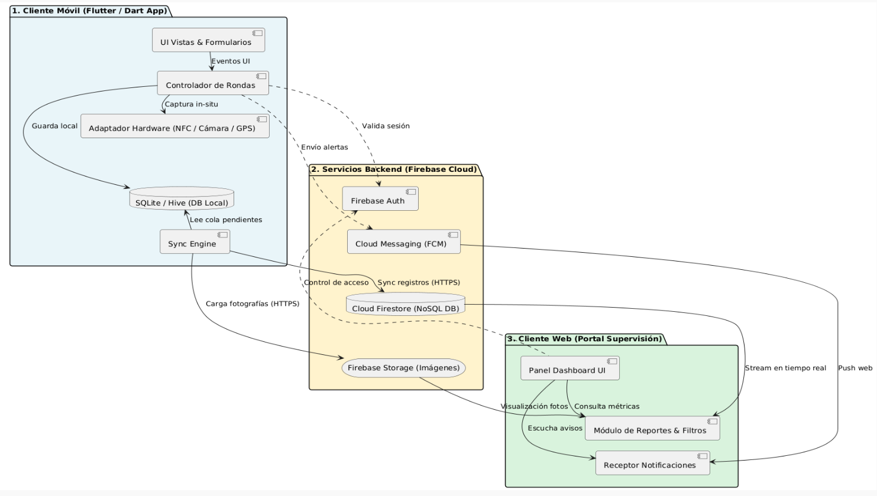

4.3.3. Descripción del diagrama de componentes
El diagrama de componentes describe la organización modular de los artefactos de software ejecutables de RegiServ, sus responsabilidades operativas y las interfaces a través de las cuales interactúan, estructurados verticalmente en tres capas o subsistemas principales:

Módulos y Responsabilidades de los Componentes:
- Capa Cliente Móvil (Flutter / Dart):

- UI Vistas y Formularios: Componente de presentación desarrollado con widgets declarativos de Flutter. Contiene las pantallas de interacción del auxiliar (autenticación, escáner NFC, formularios de checklist y captura de evidencias).

- Controlador de Rondas: Actúa como mediador de la lógica de negocio en el cliente. Orquesta el flujo de atención, valida las reglas anti fraude presenciales y coordina la persistencia de datos.

- Adaptador Hardware (NFC / Cámara / GPS): Fachada de integración con las APIs nativas del dispositivo móvil para la lectura del chip NFC físico (NTAG213), el disparo de la cámara fotográfica (con bloqueo estricto de acceso a galería) y el sensor de posicionamiento satelital.

- SQLite / Hive (DB Local): Base de datos embebida en el dispositivo móvil. Provee persistencia transaccional inmediata para dar soporte al paradigma Offline-First, evitando la pérdida de información en zonas sin cobertura de red.

- Sync Engine (Gestor de Sincronización): Servicio en segundo plano que vigila el estado de la conectividad y procesa la cola de registros pendientes para su despacho hacia los servicios cloud.

- Capa Backend Cloud (Firebase Services):

- Firebase Auth: Proveedor de identidad y gestión de accesos que valida credenciales corporativas, gestiona sesiones y emite tokens de autorización estructurados.

- Cloud Firestore (NoSQL DB): Base de datos distribuida en la nube orientada a documentos, encargada de la persistencia centralizada y la distribución en tiempo real de los registros de aseo, usuarios, recintos y estados de alertas.

- Firebase Storage (Imágenes): Servicio de almacenamiento de objetos optimizado para el resguardo seguro y la entrega eficiente de las fotografías capturadas como evidencia higiénica.

- Cloud Messaging (FCM): Plataforma de mensajería y cola de eventos utilizada para el enrutamiento y entrega inmediata de notificaciones push ante incidencias operativas.

- Capa Cliente Web (Portal de Supervisión):

- Panel Dashboard UI: Interfaz gráfica orientada a navegadores web que despliega el avance diario del servicio, métricas de cumplimiento e indicadores visuales de criticidad.

- Módulo de Reportes & Filtros: Subsistema de reportería que permite consultar históricos consolidados, filtrar por múltiples dimensiones operacionales y auditar respaldos fotográficos.

- Receptor Notificaciones: Escucha activa que recibe avisos de averías o faltantes de insumos de manera instantánea para su visualización en el panel.

La interacción entre los módulos de RegiServ se resuelve mediante cuatro mecanismos principales:
- REST / HTTPS: Utilizado para la autenticación de usuarios en Firebase Auth (intercambio de tokens JWT/OAuth 2.0) y para la subida de fotografías de evidencia hacia Firebase Storage.

- gRPC / HTTP/2: Empleado por el Sync Engine del móvil para la sincronización por lotes hacia Cloud Firestore, optimizando ancho de banda y batería en terreno mediante conexiones eficientes y serializadas.

- WebSockets / Streams: Canal persistente y bidireccional entre Cloud Firestore y el panel web del supervisor, permitiendo actualizar tablas, métricas y evidencias en tiempo real sin recargar la página.

- Colas de Mensajería (Pub/Sub): Gestionado a través de Firebase Cloud Messaging (FCM) para el despacho asíncrono de alertas e incidencias desde terreno hacia las notificaciones push del supervisor.

4.3.4. Diagrama de paquetes
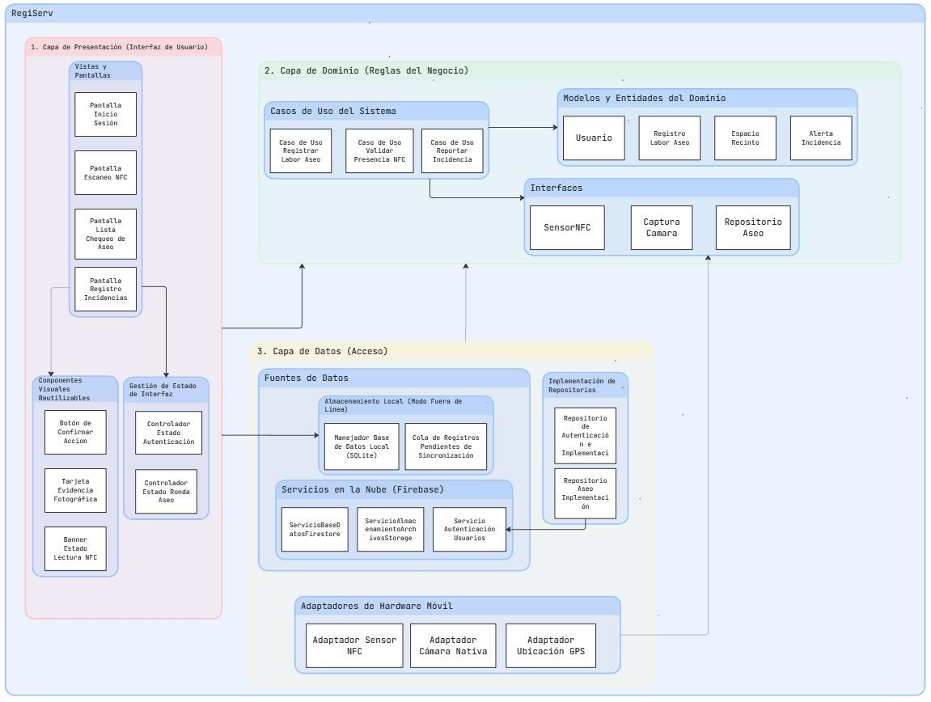

4.3.5. Descripción del diagrama de paquetes

El diagrama de paquetes representa la estructura modular y la organización física del código fuente de la aplicación móvil de RegiServ, implementada bajo el enfoque de Arquitectura Limpia (Clean Architecture). La solución organiza las responsabilidades en tres capas principales desacopladas mediante el principio de inversión de dependencias:

1. Capa de Presentación (Interfaz de Usuario):

- Constituye la capa externa orientada al usuario y encapsula todos los elementos visuales desarrollados en Flutter:

- Vistas y Pantallas: Agrupa los flujos de interacción del auxiliar en terreno, incluyendo Pantalla Inicio Sesión, Pantalla Escaneo NFC, Pantalla Lista Chequeo de Aseo y Pantalla Registro Incidencias.

- Componentes Visuales Reutilizables: Contiene widgets de interfaz desacoplados y compartidos, tales como Botón de Confirmar Acción, Tarjeta Evidencia Fotográfica y Banner Estado Lectura NFC.

- Gestión de Estado de Interfaz: Controladores encargados de reaccionar a los eventos del usuario y notificar cambios reactivos a la UI (Controlador Estado Autenticación y Controlador Estado Ronda Aseo).

2. Capa de Dominio (Reglas del Negocio):

- Representa el núcleo de diagnóstico del sistema, libre de dependencias de frameworks externos o librerías de infraestructura:

- Modelos y Entidades del Dominio: Define las entidades centrales del negocio: Usuario, Registro Labor Aseo, Espacio Recinto y Alerta Incidencia.

- Casos de Uso del Sistema: Orquestan la lógica operativa pura según las reglas institucionales: Caso de Uso Registrar Labor Aseo, Caso de Uso Validar Presencia NFC y Caso de Uso Reportar Incidencia.

- Interfaces (Contratos Abstractos): Define contratos para desacoplar el dominio del hardware y del almacenamiento: Sensor NFC, Captura Cámara y Repositorio Aseo.

3. Capa de Datos (Acceso y Persistencia):

Provee los mecanismos concretos de comunicación con servicios externos, hardware nativo y almacenamiento:

Fuentes de Datos:

Almacenamiento Local (Modo Fuera de Línea): Implementa el soporte para el paradigma Offline-First a través de un Manejador Base de Datos Local (SQLite) y una Cola de Registros Pendientes de Sincronización, garantizando que ninguna labor de aseo se pierda ante falta de señal.

- Servicios en la Nube (Firebase): Conectores hacia los servicios cloud gestionados

- Servicio Base Datos Firestore (persistencia remota y tiempo real)

- Servicio Almacenamiento Archivos Storage (resguardo de fotografías de evidencia) y Servicio Autenticación Usuarios.

- Implementación de Repositorios: Clases concretas (Repositorio de Autenticación Implementación y Repositorio Aseo Implementación) que materializan los contratos definidos por el dominio, decidiendo cuándo leer o escribir en la base de datos local y cuándo sincronizar hacia Firebase.

- Adaptadores de Hardware Móvil: Módulos que conectan directamente con los componentes físicos del dispositivo: Adaptador Sensor NFC, Adaptador Cámara Nativa y Adaptador Ubicación GPS.

4. Flujo y Regla de Dependencias:

- La Capa de Presentación depende exclusivamente de los casos de uso y modelos de la Capa de Dominio.

- La Capa de Dominio no conoce ni depende de la interfaz de usuario ni de los detalles de la base de datos o plugins de Firebase.

- La Capa de Datos depende de la Capa de Dominio únicamente para implementar sus interfaces (Dependency Inversion Principle), permitiendo que la persistencia o el hardware puedan ser modificados o actualizados sin alterar la lógica de negocio.

4.4. Vista de procesos

4.4.1. Propósito
[Qué muestra esta vista y a qué interesado le sirve.]

4.4.2. Diagrama de actividad
[]

4.4.3. Descripción del diagrama de actividad
[]

4.4.4. Diagrama de secuencia de la funcionalidad principal

Flujo principal: Registrar Labor de Aseo

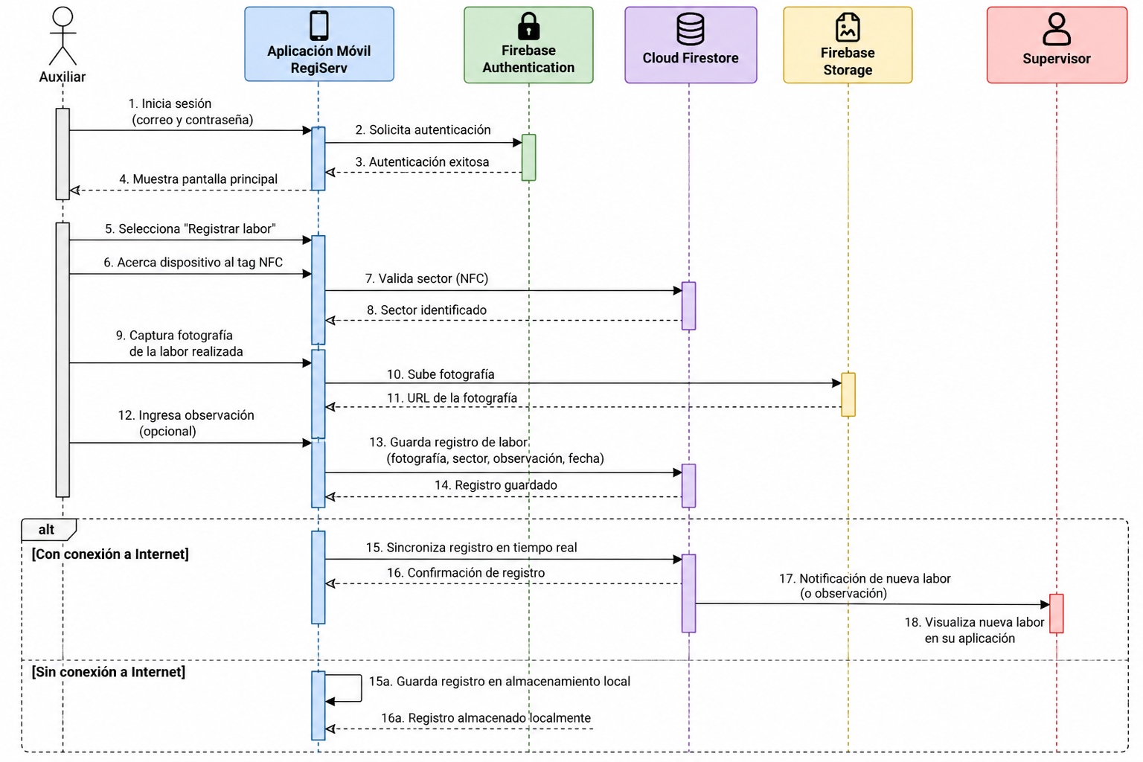

4.4.5. Descripción del diagrama de secuencia

4.5. Vista física

4.5.1. Propósito
[Qué muestra esta vista y a qué interesado le sirve.]

4.5.2. Diagrama de despliegue
[Muestre los contenedores Docker, puertos y servidores donde se ejecuta el sistema.]

4.5.3. Descripción del diagrama de despliegue
[El detalle de instalación va en el Manual Técnico y de Despliegue.]

5. Requisitos de calidad

5.1. Propósito
El propósito de los requisitos de calidad es establecer las condiciones que debe cumplir RegiServ para funcionar de manera confiable, segura y fácil de utilizar. Estos requisitos buscan asegurar que el personal de aseo pueda registrar sus labores de forma rápida desde la aplicación móvil y que los supervisores puedan revisar la información desde el panel web sin dificultades.
Además, se busca que el sistema mantenga la integridad de los registros, permita trabajar cuando no exista conexión a internet y facilite la consulta de evidencias, observaciones e historial de las labores realizadas. Para evaluar el cumplimiento de estos requisitos, se definirán criterios medibles que podrán verificarse mediante pruebas funcionales, pruebas de rendimiento e inspecciones de la interfaz.

5.2. Atributos de calidad
[Ej. usabilidad, accesibilidad (WCAG), rendimiento, mantenibilidad, seguridad, portabilidad.]
Atributo de calidad | Descripción | Justificación
Usabilidad | La aplicación móvil debe permitir registrar una labor de aseo de forma sencilla, con pasos claros y formularios fáciles de comprender. El panel web debe presentar la información de manera ordenada y facilitar la consulta de registros. | El personal operativo necesita registrar sus labores durante la jornada sin perder tiempo en procesos complicados, mientras que los supervisores requieren consultar la información rápidamente.
Rendimiento | Las principales operaciones del sistema, como iniciar sesión, consultar registros y cargar el dashboard, deben ejecutarse en tiempos adecuados. | Permite evitar demoras durante el registro de las labores y la supervisión de los sectores.
Seguridad | El sistema debe controlar el acceso mediante credenciales individuales y permitir que cada usuario acceda únicamente a las funciones correspondientes a su rol. | Los registros contienen información sobre responsables, horarios, sectores y evidencias, por lo que es necesario evitar accesos y modificaciones no autorizadas.
Integridad de los datos | Los registros deben conservar información consistente sobre el usuario, el sector, el estado de aseo, la fecha y hora, las observaciones y las fotografías asociadas. La sincronización no debe generar registros duplicados. | La trazabilidad depende de que la información almacenada sea correcta y permita comprobar quién realizó una labor y cuándo se efectuó.
Disponibilidad | La aplicación móvil debe permitir guardar registros localmente cuando no exista conexión a internet y sincronizarlos cuando se recupere. | La cobertura de red puede ser limitada en algunos sectores del establecimiento, por lo que una desconexión no debería impedir el registro de las labores.
Mantenibilidad | La solución debe organizarse en componentes y responsabilidades claramente definidos, facilitando la corrección de errores y la incorporación de mejoras. | Permite adaptar RegiServ a nuevos requerimientos, como agregar sectores, modificar funcionalidades o mejorar los reportes.
Portabilidad | Los componentes de software que se definan para la solución deben poder ejecutarse en los entornos previstos para su desarrollo y despliegue. Al utilizar Docker, se debe comprobar que los servicios puedan ejecutarse mediante su configuración correspondiente. | Facilita la instalación y puesta en marcha del sistema en los entornos definidos para el proyecto.
Accesibilidad | Las interfaces web deben presentar textos legibles, controles identificables, contraste suficiente y navegación comprensible. | Facilita que los supervisores utilicen el panel y consulten la información sin depender exclusivamente de elementos visuales difíciles de distinguir.

5.3. Reglas y criterios de evaluación de calidad
Los atributos de calidad se evaluarán mediante pruebas funcionales, mediciones de tiempo, inspecciones de interfaz y revisiones de seguridad.

Atributo | Criterio de evaluación | Método
Usabilidad | Al menos el 80 % de los usuarios participantes debe completar correctamente el registro de una labor de aseo. | Pruebas de usabilidad con usuarios y registro de tareas completadas.
Rendimiento | Las operaciones principales, como iniciar sesión y consultar registros, deben responder en un máximo de 3 segundos en condiciones normales de conexión. | Medición de tiempos de respuesta y pruebas de rendimiento.
Seguridad | El sistema debe rechazar credenciales incorrectas y bloquear el acceso a funcionalidades que no correspondan al rol del usuario. Todas las pruebas definidas para estos casos deben aprobarse. | Pruebas de autenticación, autorización y acceso según roles.
Integridad de los datos | El 100 % de los registros de prueba debe conservar correctamente el usuario, sector, estado de aseo, fecha y hora, y evidencias asociadas. La sincronización no debe crear duplicados en los casos probados. | Pruebas funcionales y comparación de registros antes y después de sincronizar.
Disponibilidad | La aplicación debe permitir guardar un registro sin conexión y sincronizarlo al recuperar internet, sin pérdida ni duplicación de información en los escenarios probados. | Pruebas de desconexión y reconexión de red, con revisión de los registros almacenados.
Mantenibilidad | El código debe estar organizado según la arquitectura definida, con responsabilidades separadas y sin errores críticos detectados en las revisiones realizadas. | Inspección de código, revisión de estructura del proyecto y ejecución de pruebas después de los cambios.
Portabilidad | Los servicios que utilicen Docker deben poder construirse y ejecutarse en el entorno de destino siguiendo las instrucciones de instalación del proyecto. | Prueba de construcción y ejecución de los contenedores en un entorno limpio.
Accesibilidad | El panel web debe cumplir los criterios aplicables de accesibilidad WCAG 2.2 nivel AA, en la medida en que correspondan a las interfaces implementadas. | Revisión manual de navegación con teclado, contraste y etiquetas, complementada con herramientas como axe DevTools o WAVE.

6. Principios de diseño aplicados

6.1. Propósito
[]

6.2. Principios de diseño
[Ej. abstracción, acoplamiento, cohesión, encapsulamiento, modularidad.]
Principio | Descripción | Aplicación en el sistema
Cohesión | Cada módulo o clase tiene una única responsabilidad bien definida. | Ej. los servicios realizan tareas específicas y no múltiples funciones.

7. Prototipo

7.1. Propósito
[]

7.2. Mockups
[Imágenes de las pantallas principales, cada una con una breve descripción.]

7.3. Justificación de las herramientas de prototipado
[Ej. Figma, Balsamiq, Penpot.]

8. Evaluación de calidad heurística de Nielsen

8.1. Propósito
[]

8.2. Lista de verificación
N° | Heurística | Cumple (Sí / Parcial / No) | Observación
1 | Visibilidad del estado del sistema
2 | Relación entre el sistema y el mundo real
3 | Control y libertad del usuario
4 | Consistencia y estándares
5 | Prevención de errores
6 | Reconocer antes que recordar
7 | Flexibilidad y eficiencia de uso
8 | Estética y diseño minimalista
9 | Ayudar a reconocer, diagnosticar y recuperarse de errores
10 | Ayuda y documentación

8.3. Análisis y métricas de resultados
[]

9. Control de versiones

9.1. Propósito
[]

9.2. Esquema de versionamiento utilizado
[Justifique el tipo: por fecha, semántico (x.y.z) o secuencial.]

9.3. Justificación de las herramientas de versionamiento
[Ej. Git y GitHub; estrategia de ramas y pull requests.]

10. Conclusiones

11. Bibliografía
[Formato APA.]

12. Anexos

12.1. Carta Gantt

